Rímskokatolícka farnosť Kostolná pri Dunaji

Program svätých omší na týždeň
po 29. nedeli v Cezročnom období
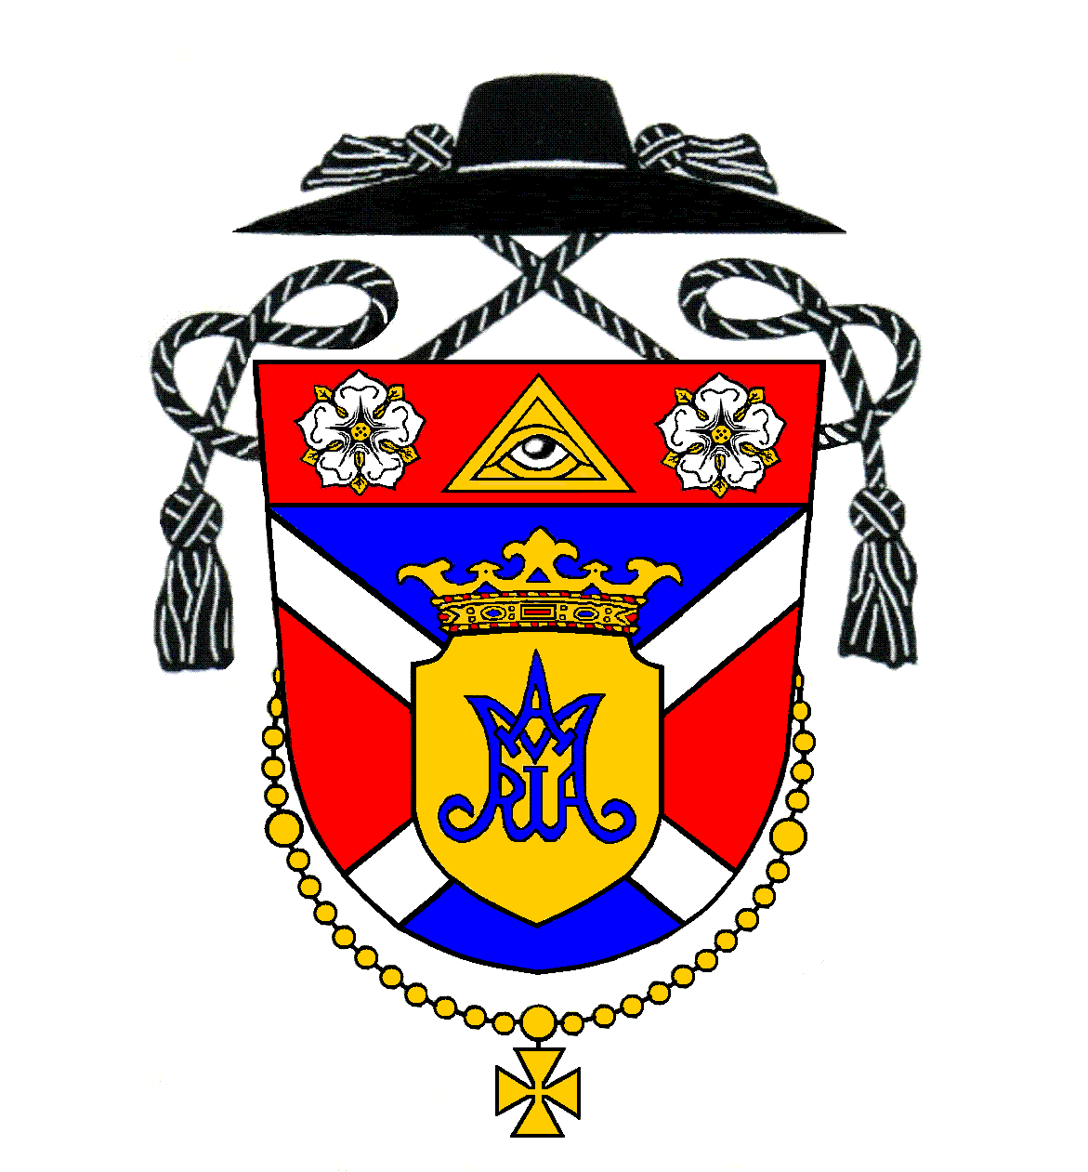

Nedeľa | 21. október | Dvadsiata deviata nedeľa v Cezročnom období  MISIJNÁ NEDEĽA
8:00 (M) | Hrubý Šúr | Za Jozefa Lukácsovicsa (30. výr.) a syna Jozefa (10. výr.)
9:30 (M) | Kostolná p. D. | Za Ondreja Rumana, manželku Máriu a príbuzných
11:00 (S) | Kostolná p. D. | Za Dagmar Michalkovú (nedožitých 90. rokov)

Pondelok | 22. október | Sv. Jána Pavla II., pápeža – ľubovoľná spomienka
6:00 (S-M) | Kostolná p. D. | Na dobrý úmysel

Utorok | 23. október | Utorok 29. týždňa v Cezročnom období
---- | ---- | ----

Streda | 24. október | Streda 29. týždňa v Cezročnom období
18:00 (M) | Kostolná p. D. | Za starých rodičov Szikhartových a Matusových (vdp. Gabriel Klenko)

Štvrtok | 25. október | Štvrtok 29. týždňa v Cezročnom období
---- | ---- | ----

Piatok | 26. október | Piatok 29. týždňa v Cezročnom období
17:00 (M) | Hrubý Šúr | Z vďaky
18:00 (M) | Kostolná p. D. | Z vďaky za 50. rokov spoločného života (Elemír Nagy & Helena rod. Klúcsiková)

Sobota | 27. október | Sväté omše sú z nasledujúcej nedele
16:00 (M) | Kostolná p. D. | Z vďaky za 60. rokov života (Ladislav Oroš)
17:00 (S-M) | Hrubá Borša | Za veriacich
18:00 (M) | Hrubý Šúr | Za živých a členov rodiny Vargovej

Nedeľa | 28. október | Tridsiata nedeľa v Cezročnom období  ZASTAVME ZLO Z ISTANBULU  8:30 -12:30 program vo farskom kostole v Kostolnej pri Dunaji
11:00 (S) | Kostolná p. D. | Za Elena Ježíšková (2. výr.) celebrant Marián Kuffa, resp. Jozef Maretta)

Rímskokatolícka cirkev, Kostolná pri Dunaji 16, 903 01 Senec, internet: www.kostolna.fara.sk
Farnosť spravuje: Mgr. Pavol Gajdoš, farár, tel. kontakt: 0902/359859, email: pal@szm.sk

Római Katolikus Egyházközség, Egyházfa

Szentmisék rendje az évközi idő
29. vasárnapja utáni hétre

Vasárnap | Október 21. | Évközi idő huszonkilencedik vasárnapja  MISSZIÓS VASÁRNAP
8:00 (M) | Hegysúr | Lukácsovics Józsefért (30. évf.), fia, Józsefért (10. évf.)
9:30 (M) | Egyházfa | Ruman Andrásért, neje, Máriáért, és családtagokért
11:00 (Sz) | Egyházfa | Michalková Dagmarért (nem megélt 90. életév.)

Hétfő | Október 22. | Szent II. János Pál pápa – választható emléknap
6:00 (Sz-M) | Egyházfa | Jó szándékra

Kedd | Október 23. | Kedd az évközi idő 29. hetében
---- | ---- | ----

Szerda | Október 24. | Szerda az évközi idő 29. hetében
18:00 (M) | Egyházfa | Szikhart és Matus nagyszülőkért (tiszt. Klenko Gábor atya)

Csütörtök | Október 25. | Csütörtök az évközi idő 29. hetében
---- | ---- | ----

Péntek | Október 26. | Péntek az évközi idő 29. hetében
17:00 (M) | Hegysúr | Hálából
18:00 (M) | Egyházfa | Hálából 50. házassági évforduló alkalmából (Nagy Elemér és Klúcsik Ilona)

Szombat | Október 27. | Szentmisék vasárnapi érvényességgel
16:00 (M) | Egyházfa | Hálából 60. születésnap alkalmából (Oros László)
17:00 (Sz-M) | Nagyborsa | Hívekért
18:00 (M) | Hegysúr | Varga család élő és tagjaiért

Vasárnap | Október 28. | Évközi idő harmincadik vasárnapja  ÁLLÍTSUK MEG A ROSSZAT ISZTAMBULBÓL!  8:30–12:30 előadások a plébániatempolmban
11:00 (Sz) | Egyházfa | Ježíšková Elenáért (tiszt. Marián Kuffa atya, illetve Jozef Maretta atya)

Római katolikus egyház, Egyházfa 16, 903 01 Szenc, internet: www.kostolna.fara.sk

A plébániát vezeti: Mgr. Gajdoš Pál atya, plébános, tel.: 0902/359859, email: pal@szm.sk

Oznamy na týždeň po 29. nedeli v Cezročnom období
Adorácia | Adorácia bude v piatok v Kostolnej od 16:30. Spovedám pár minút pred svätými omšami.
Zastavme zlo s Istanbulu | Slovenský dohovor za rodinu Vás pozýva na akciu Zastavme zlo s Istanbulu najbližšiu nedeľu 28. októbra v našom farskom kostole v Kostolnej pri Dunaji. Program začne od 8:30 blokom prednášok, kde by mali vystúpiť: Ing. Mgr. Marián Kuffa, Dr. h. c., predstavený Inštitútu Krista Veľkňaza, JUDr. Mgr. Anton Chromík, PhD., predseda Aliancie za rodinu, Ing. Mgr. PhDr. Pavol Vilček, diecézny riaditeľ spišskej diecéznej katolíckej charity. Hlavným celebrantom svätej omše by mal byť vdp. Marián Kuffa. Ako však asi viete, pred niekoľkými dňami podstúpil operáciu chrbtice a preto jeho účasť nie je ešte na 100% potvrdená. Potvrdil nám však účasť aj ThDr. PaedDr. ICLic. Jozef Maretta, PhD., gréckokatolícky kňaz, ktorý zároveň pôsobí ako exorcista Prešovskej archieparchie. Vstup je voľný pre celú širokú verejnosť. Pozývame všetkých i zo širokého okolia!
Sviečka za nenarodené deti | Naša farnosť sa aj tento rok zapojí do celoslovenskej akcie Sviečka za nenarodené deti 2018, ktorú organizuje združenie Fórum života s podporou a požehnaním biskupov Slovenska už 15 rokov. V našich kostoloch si môžete zakúpiť originálnu sviečku (1 € a 4 €) s logom kampane a takto podporiť aktivity zamerané na ochranu života a rodiny. Hlavnou myšlienkou tejto akcie je spojiť spomienku na všetkých verných zosnulých so spomienkou na deti, ktoré sa nemohli narodiť, lebo zomreli pri potrate.
Prihláška | Prihlášky na prvé sväté prijímanie v našej farnosti treba odovzdať do 28. októbra.
Zbierka  na misie | Dnešnú nedeľu z príležitosti misijnej nedele je vo všetkých kostoloch po omšiach každoročná zbierka na misie. Vopred ďakujem.
Zastupovanie | Od pondelka do piatku budem s pútnikmi v Ríme. Zastupujúcim kňazom počas mojej neprítom-nosti je vdp. Gabriel Klenko z Veľkého Bielu (0911 811 328). Na telefóne budem dostupný stále.
Zbierka | Budúcu nedeľu máme pravidelnú mesačnú zbierku na opravu farského kostola a prevádzkové náklady farnosti. Vopred ďakujem za vašu štedrosť.

Hirdetések az évközi idő 29. vasárnapja utáni hétre
Szentségimádás | Adoráció pénteken lesz Egyházfán 16:30-tól. Gyóntatok pár perccel a szentmisék előtt.
Állítsuk meg a rosszat Isztambulból! | Október 28-án vasárnap az Állítsuk meg a rosszat Isztambulból! kezdeményezés keretében előadások hangzanak majd el szlovák nyelven Egyházfán a plébániatemplomban. A rendezvény 8.30-kor kezdődik. Előadnak: Marián Kuffa atya, Anton Chromík és Pavol Vilček. Marián Kuffa atya jelenléte még nem biztos, mivel nemrég műtötték. Jozef Maretta görög katolikus atya, aki exorcistaként is működik, azonban biztosan el tud jönni. Mindenkit szeretettel várunk!
Gyertya a meg nem született gyermekekért | Plébániaközségünk az idén is bekapcsolódik a Gyertya a meg nem született gyermekekért elnevezésű országos kezdeményezésbe, melyet az Élet Fóruma társulás szervez Szlovákia püspökeinek támogatásával és áldásával. A napokban lehetőségünk lesz templomainkban megvásárolni az erre a célra előkészített gyertyákat (1 € és 4 €), s így támogatni az élet és család védelmére irányuló aktivitásokat. A kezdeményezés fő gondolata a halottainkra való emlékezés összekapcsolása az abortuszban elhunyt gyermekekről való megemlékezéssel.
Jelentkezés | Elsőáldozó gyermekük számára, adják le október 28-ig a kitöltött jelentkezési lapokat.
Gyűjtés a missziókra | Mai vasárnap tartjuk a rendszeres éves gyűjtést a missziókra. Előre is köszönöm.
Helyettesítés | Hétfőtől péntekig zarándokokkal Rómában vagyok. Klenko Gábor magyarbéli lelkiatya helyettesít (0911 811 328). Telefonon bármikor elérhető vagyok.
Gyűjtés | Jövő vasárnap tartjuk a rendszeres havi gyűjtést a plébániatemplom javítására és a plébánia működtetési költségeire. Előre is köszönöm nagylelkűségüket!

